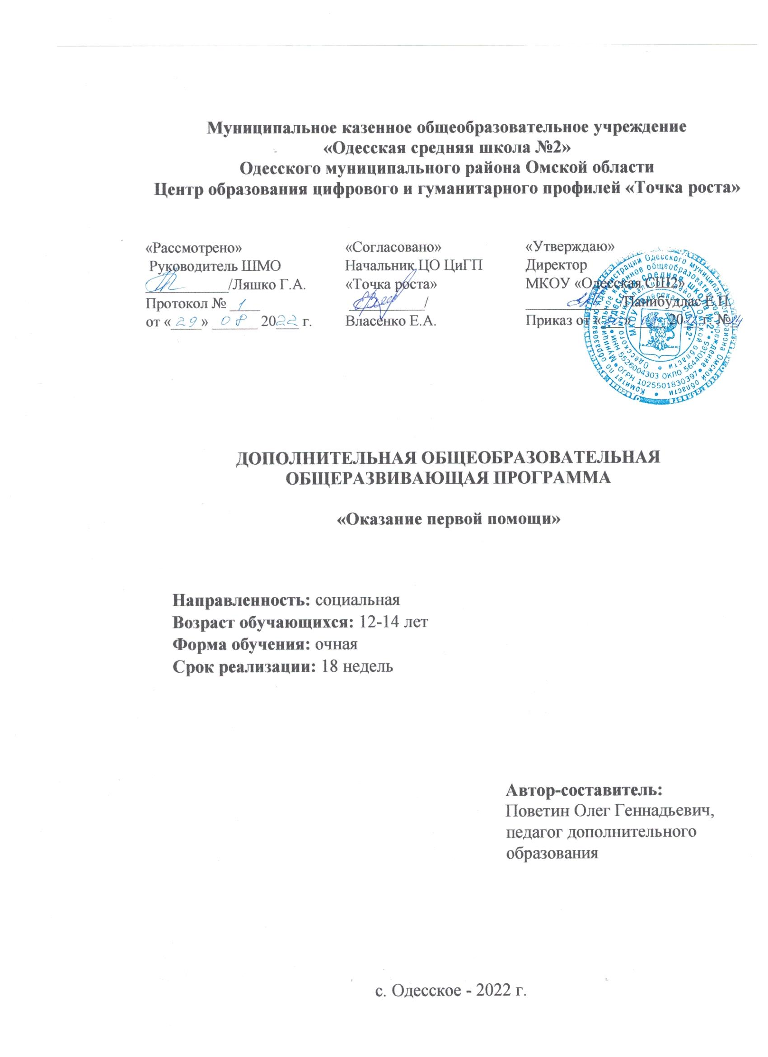

Пояснительная записка
Актуальность. Жизнь современного человека с раннего детства подвергается многочисленным опасностям. Самые безобидные, на первый взгляд, предметы быта и повседневные дела являются часто причиной возникновения крайне тяжелых, иногда несовместимых с жизнью ситуаций, которые было бы возможно предотвратить выполнением простейших, но неотложных доврачебных манипуляций.
Данная программа дает первичные навыки оказания помощи пострадавшим в любой экстремальной ситуации.
Цель программы:
- научить правилам первой доврачебной помощи;
- научить бережно и осознанно относиться к своему здоровью.
Задачи:
- дать понятие о методах первой доврачебной помощи;
- расширить и углубить знания о строении и функциях организма;
- оценивать жизненные ситуации с точки зрения безопасного образа жизни и сохранения здоровья;
- развитие профессионально важных качеств личности, характерных для профессий, связанных с медициной.
Программа предназначена для обучающихся 11 -13 лет.
Сроки реализации программы. Изучение программы рассчитано на
36 часов:
- 12 часов – теория
- 24 часов – практика
Отличительной особенностью программы является то, что в процессе изучения теоретических знаний обучающиеся расширят и углубят знания о строении и функциях организма, на практических занятиях будет предоставлена возможность выполнять лечебные манипуляции. Овладение теоретическими и практическими навыками предполагает активную самостоятельную работу обучающихся.
Формы и режим занятий. Программный материал изучается в форме теоретических и практических занятий.
Теоретическая часть курса строится на основе раскрытия основных клинических проявлений различных травматических состояний и содержания оказания медицинской помощи внезапно заболевшим и пострадавшим.
Практическая же часть курса направлена на приобретение умений и практических навыков по оказанию первой доврачебной помощи в различных ситуациях.
Программой предполагается проведение практических работ с использованием наглядных пособий, тематических презентаций.
Практическое обучение программы осуществляется на базе центра «Точка роста». Обучение осуществляется групповым методом. В группе от 10 до 15 человек.

Дополнительная общеобразовательная программа направлена на становление следующих ключевых компетентностей:
Блок компетенций | Содержание
Ключевые, базовые, общие | - познавательная компетенция (знания основ первой помощи при угрожающих состояниях, овладение опытом самопознания);  - информационная компетентность (способность работать с различными источниками информации, проводить поиск, анализ и отбор необходимой информации, ее преобразование, сохранение и передача);  - коммуникативная компетентность (владение способами презентации себя и своей деятельности, уметь принимать и передавать необходимую информацию);  - социокультурная компетентность (соблюдение норм поведения в окружающей среде, умение работать в коллективе). способность действовать в социуме с учётом позиций других людей.  - продуктивная компетентность (умение работать и зарабатывать, быть способным создать собственный продукт, принимать решения и нести ответственность за них).
Специальные | - оказывать первую медицинскую помощь в различных ситуациях

Изучение программы обеспечивает достижение личностных и метапредметных и предметных результатов:
Личностные результаты:
- постепенное выстраивание собственного целостного мировоззрения;
- учиться признавать противоречивость и незавершённость своих взглядов на мир, возможность их изменения; учиться осознанно уточнять и корректировать свои взгляды и личностные позиции по мере расширения своего жизненного опыта;
- приобретать опыт участия в делах, приносящих пользу людям;
- учиться самостоятельно противостоять ситуациям, провоцирующим на поступки, которые угрожают безопасности и здоровью;
- знание основ здорового образа жизни и здоровье-сберегающих технологий;
- реализация установок здорового образа жизни.
Метапредметные и предметные результаты:
- самостоятельно ставить личностно-необходимые учебные и жизненные задачи и определять, какие знания необходимо приобрести для их решения;
- умение адекватно использовать речевые средства для дискуссии и аргументации своей позиции, сравнивать разные точки зрения, аргументировать свою точку зрения, отстаивать свою позицию;
- толерантно строить свои отношения с людьми иных позиций и интересов, находить компромиссы;
- способность выбирать целевые и смысловые установки в своих действиях и поступках по отношению к здоровью своему и окружающих;
- соблюдение правил работы с медицинским оборудованием.
- использование медицинских знаний в быту.

В ходе изучения данной программы обучающиеся смогут получить следующие знания и умения.
Обучающиеся могут научиться:
- оказывать доврачебную помощь при травмах, ожогах, обморожениях;
- останавливать кровотечение путем давящей повязки, накладывания жгута и закрутки;
- оказывать доврачебную помощь при травмах головы, грудной клетки, брюшной полости, переломах позвоночника, верхних и нижних конечностей;
- выполнять ИВЛ способом «изо рта в рот» и «изо рта в нос» и непрямой массаж сердца;
- накладывать повязки.

Обучающиеся могут узнать:
- правила оказания первой медицинской помощи;
- об ожогах;
- об обморожениях;
- о переломах;
- о травмах головы и грудной клетки;
- о травме брюшной полости;
- о травме таза и позвоночника;
- о десмургии (технике наложения повязок);
- о терминальных состояниях;
- основы сердечно-лёгочной реанимации.
Освоение содержания программы для обучающихся осуществляется на базовом уровне.

Планируемые результаты:
Базового уровня:
Обучающиеся будут:
- классифицировать травмы в зависимости от воздействия внешних факторов;
- классифицировать виды кровотечений, механических травм, ожогов, электротравм по признакам;
- составлять алгоритм оказания первой помощи при кровотечении, ушибе, растяжении, ожоге, обморожении;
- применять алгоритм оказания первой помощи на практических занятиях;
- использовать подручные средства для оказания первой помощи;
- составлять аптечку первой помощи;
- оказывать само- и взаимопомощь в зависимости от конкретной ситуации.

Учебно- тематический план
№ п/п | Название раздела, темы | Всего | В том числе
№ п/п | Название раздела, темы | Всего | Теоретические занятия | Практические занятия
1. | Введение | 2 | 1 | 1
2. | Кровотечения и раны | 6 | 2 | 4
3. | Переломы и вывихи | 6 | 2 | 4
4. | Ожоги и отморожения | 6 | 2 | 4
5. | Травмы головы, грудной клетки, живота. Транспортировка пострадавших | 4 | 2 | 2
6. | Основы реанимационных мероприятий | 6 | 2 | 4
7. | Техника наложения повязок | 6 | 1 | 5
 | Всего: | 36 | 12 | 24

СОДЕРЖАНИЕ
- Введение – 2 часа
  - Понятие о первой помощи
Первая помощь, перечень состояний, при которых оказывается первая помощь; перечень мероприятий по ее оказанию; основные правила вызова скорой медицинской помощи, других специальных служб, сотрудники которых обязаны оказывать первую помощь; соблюдение правил личной безопасности при оказании первой помощи; современные наборы средств и устройств для оказания первой помощи(автомобильная аптечка первой помощи); общая последовательность действий на месте происшествия с наличием пострадавших; основные факторы, угрожающие жизни и здоровью при оказании первой помощи, пути их устранения.

Практические работы:
- отработка вызова скорой медицинской помощи, других специальных служб, сотрудники которых обязаны оказывать первую помощь;
- отработка навыков определения сознания у пострадавшего;
- решение ситуационных задач о принципах оказания первой помощи.
- Кровотечения и раны – 6 часов
  - понятие о кровотечениях и ранах
  - понятие основных способов временной остановки наружных кровотечений
Раны и их виды, первая помощь. Кровотечения. Виды кровотечений и их характерные признаки. Способы временной остановки наружного кровотечения: пальцевое прижатие артерии, наложение кровоостанавливающего жгута, максимальное сгибание конечности в суставе, прямое давление на рану, наложение давящей повязки; оказание первой помощи при носовом кровотечении.
Практические работы:
- Наложение давящей повязки;
- кровоостанавливающего жгута, жгута-закрутки;
- решение практических ситуационных задач.
- Переломы и вывихи – 6 часов
  - понятие о переломах, вывихах
  - понятие об иммобилизации
  - понятие об основных принципах оказания первой помощи при переломах, вывихах
Переломы и вывихи, признаки переломов костей. Основные принципы транспортной иммобилизации. Виды шин. Транспортная иммобилизация подручными средствами при повреждении нижних и верхних конечностей. Травмы позвоночника
Практические работы:
- Провести иммобилизацию костей плеча, предплечья, голени и бедра шинами изготовленными из подручных средств;
- наложение шины при открытом переломе костей голени;
- решение ситуационных задач.
- Ожоги и отморожения – 6 часов
  - понятие о ожогах;
  - понятие о видах ожогов;
  - понятие о степенях ожогов;
  - понятие обморожения;
  - понятие первой помощи в зависимости от степени обморожения.
Понятие ожог. Классификация и степени ожога. Способы
определения площади ожоговой поверхности и степени ожога.
Доврачебная помощь при термических и химических ожогах.
Понятие обморожения. Причины и факторы способствующие обморожениям. Классификация обморожений. Первая помощь в полевых и домашних условиях.
Практические работы:
- обработка и наложение асептической повязки на область ожога I и II степени;
- техника наложения теплоизолирующей повязки;
- решение практических ситуационных задач.
- Травмы головы, грудной клетки, живота.
Транспортировка пострадавших – 4 часа
  - понятие о травме и её видах;
  - понятие о правилах транспортировки пострадавших.
Травмы головы, оказание первой помощи. Особенности ранений волосистой части головы. Травмы груди; особенности наложения повязок при травме груди. Травмы живота, основные проявления, оказание первой помощи; закрытая травма живота с признаками внутреннего кровотечения; особенности наложения повязок на рану при выпадении внутренних органов брюшной полости.
Правила транспортировки пострадавших. Принципы очерёдности транспортировки при массовых травмах.
Практические работы:
- наложение спиральной повязки при переломе ребер;
- транспортировка пострадавшего при открытой и закрытой травме живота;
- отработка наложения герметизирующей повязки при ранении грудной клетки;
- транспортировка пострадавших с переломом позвоночника и костей таза;
- отработка приемов фиксации шейного отдела позвоночника;
- транспортировка пострадавших при отсутствии подручных средств (одни человеком, несколькими людьми).
- Основы реанимационных мероприятий - 6 часов
  - понятие реанимации;
  - понятие клинической и биологической смерти;
  - понятие сердечно-легочной реанимации.
Признаки жизни и смерти. Оказание первой помощи при отсутствии сознания, остановке дыхания и кровообращения. Способы проверки сознания, дыхания и кровообращения. Методы проведения ИВЛ: «рот ко рту», «рот в нос». Показания и противопоказания ЗМС. Современный алгоритм проведения сердечно- легочной реанимации(СЛР); ошибки и осложнения, возникающие при выполнении реанимационных мероприятий; прекращения СЛР; особенности СЛР у детей; порядок оказания первой помощи при частичном и полном нарушении проходимости верхних дыхательных путей, вызванном инородным телом у пострадавших в сознании.
Практические работы:
- отработка навыков определения сознания у пострадавшего;
- отработка приемов восстановления проходимости дыхательных путей;
- техника проведения ИВЛ методом «рот ко рту»;
- техника проведения сердечно- легочной реанимации 1-м и 2-я спасателями;
- отработка приемов удаления инородного тела из верхних дыхательных путей пострадавшего.
- Техника наложения повязок - 6 часов
  - понятие о десмургии
  - понятие о повязке и перевязке
Основные виды бинтовых повязок. Общие правила наложения повязок.
Практические работы:
Усвоить правила наложения перечисленных повязок:
- на голову - «шапочка», «чепец», «8-образная»;
- на область сустава – «сходящаяся» и «расходящаяся»; «8-образная»;
- на верхний плечевой пояс – «Дезо», «спиральная»;
- на глаза – «монокулярная», «бинокулярная».

СПИСОК ЛИТЕРАТУРЫ
Для преподавателя:
- Буянов В.М., Нестеренко Ю.А. Первая медицинская помощь: Учебник для учащихся медицинских училищ и колледжей. – М.: Медицина, 2000. – 222 c.
- Величко В.Н., Цикулин А.Е. Основы доврачебной помощи. - М., 1996.
- Куколевский Г.М. Здоровье и физическая культура /М.: МЕДИЦИНА, 2000
- Мачулин Е.Г. Организация оказания медицинской помощи пострадавшим с травмам в чрезвычайной ситуации. – Мн., 2000.
- Радионова О.М., Башкиров А.А. Первая доврачебная помощь /М.: РУДН,
2004.
Для обучающихся:
- Соколова Н.П. Справочник медицинской сестры /Ростов - на - Дону:
ФЕНИКС, 2001- 576с.
- Обуховец Т.П., Склярова Т.А. Основы сестринского дела. Ростов н/Д: Феникс, 2004-512с.
Справочная:
- Алтынов П.И. Краткий справочник школьника /М.: Дрофа, 2004/
- Величенко B.М., Юмашева Г.С. Первая доврачебная помощь /М.:
Медицина, 2006
- Задворная О.Л., Гурьянова М.Х. Справочник медицинской сестры I-II
том /М.: Новая Волна, 2004
- Садикова Н.Б. Современный справочник медицинской сестры /Мн.:
Современный литератор, 2004
- Склярова Т.А., Дычало И.Н. Младшая медицинская сестра /Ростов - на -Дону: Феникс, 2004
Интернет-ресурсы
- Медицинский портал. Травматизм, причины травматизма, http://www.eurolab.ua/encyclopedia/traumatology/48535/.
- Сайт «Первая помощь». URL : http://www.1st-aid.ru.
- Справочник по оказанию первой помощи (Школа Первой Помощи. Проект «Пространство безопасности»). URL : http://www.allsafety.ru/first_aid/index.htm.
- Пособия по оказанию медицинской помощи. URL : http://ihelpers.narod.ru/ http://www.kchs.tomsk.gov.ru/med_pom.htm.
- Научная электронная библиотека elibrary. URL : http://elibrary.ru

